Comment contribuer à l’émergence d’innovations disruptives Beauty Tech à travers de nouveaux business model ?

* * *
Entreprise : L’Oréal
Période : 2022 – 2023
Tuteur entreprise : Quentin GHIENNE (Global Beauty Tech Business Value Manager)
Lieu : Clichy
* * *
L’Oréal BeautyTech
L’Oréal est né de la science pour offrir le meilleur des cosmétiques aux femmes et aux hommes du monde entier. C’est ce qui nous a valu la place de leader mondial de la beauté. L’organisation du groupe est extrêmement rôdée et efficiente pour offrir à nos clients des produits topics performants et innovants (crème, maquillage, parfums…). Mais il s’agit aujourd’hui d’aller au-delà ! L’émergence du digital, la volonté des consommateurs d’avoir des produits augmentés par la technologie, leur quête d’une beauté pour soi personnalisée, l’explosion du e-commerce, l’évolution du marketing via les réseaux sociaux et les influenceurs … nous amènent à relever de nouveaux défis.

Notre ambition Beauty Tech est d’inventer la beauté du futur tout en devenant l’entreprise du futur en offrant à nos consommateurs des expériences inégalées. Notre raison d’être est de « créer la beauté qui fait avancer le monde ».

Descriptif du projet

Grâce à notre transformation digitale initiée en 2010 et à l’arrivée de la technologie, nous avons créé de nouveaux services de beauté pour nos marques. Ces services innovants tendent à devenir génériques et multi-marques. Dans ce contexte, il devient nécessaire de fluidifier le processus de développement et de mettre en place de nouveau mode de travail permettant à ces innovations de services et d’expérience de devenir des grands succès.
Une première année de partenariat avec le master PIC a permis de mener une étude de cartographie, analyse et recommandations d’organisation et process pour nourrir la réflexion stratégique sur cette transformation.

À la suite de ce travail, il s’agit aujourd’hui d’adresser les problématiques clés identifiées qui nous permettront de mettre sur le marché des innovations Beauty Tech à succès.
Après avoir identifié, sélectionné et qualifié les meilleures idées d’innovation Beauty Tech, l’enjeu est de réussir à définir au plus tôt le business model des innovations disruptives en partenariat avec les Divisions.

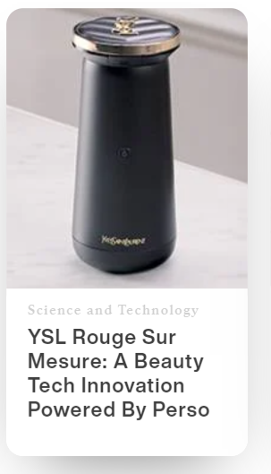
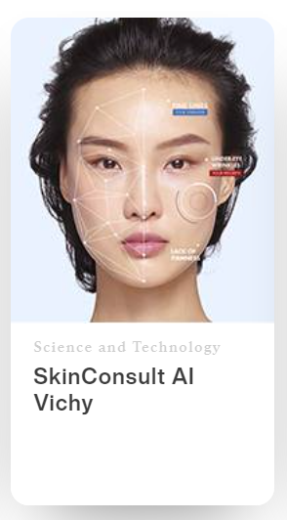
Exemples de services Beauty Tech à nos consommateurs :
https://www.loreal.com/en/articles/science-and-technology/ysl-perso/

https://www.loreal.com/en/articles/science-and-technology/skinconsult-ai-vichy/

Missions :
Loin de vouloir limiter le foisonnement d’idées, nous cherchons aujourd'hui à obtenir les meilleures idées d’innovation Beauty Tech, être en mesure de converger rapidement pour sélectionner, augmenter et accélérer les meilleures d’entre elles jusqu’au consommateur. Les missions s’articuleront autour des points suivants :
- Appréhender l’écosystème d’innovation Beauty Tech à travers l’organisation avec les activités, les rôles et les responsabilités associés ;
- Coordonner l’étude sur les nouvelles opportunités de business model ;
- Analyser les innovations de services de beauté déjà déployées et proposer des améliorations afin de maximiser leur proposition de valeur ;
- Assurer la veille stratégique du marché et de l'industrie sur les nouveaux business model ;
- Définir les pratiques, processus de sélection et d'incubation associés à ces innovations disruptives.
Méthodologie envisagée
Etude holistique via entretiens, benchmarking, cartographie, sessions de créativité, questionnaire et éventuellement expérimentation sur des cas concrets. L’alternant sera accompagné par son tuteur et sera amené à collaborer étroitement avec Caroline RENARD (Beauty Tech Business Accelerator, tuteure du premier Master PIC) pour lui ouvrir les portes de l’écosystème L’Oréal.

Profil(s) recherché(s)
Un alternant avec date de début : septembre 2022

Nous recherchons un talent capable de s'intégrer dans notre environnement dynamique, rapide et international (anglais fluide). Esprit ouvert et curieux, avec une volonté d’avoir un impact dans la transformation de L’Oréal en étant à la fois stratège et acteur.
Bon communicant avec de fortes compétences interpersonnelles, à l’aise avec la gestion de la complexité, avec une appétence à la fois business model et P&L, stratégie, process et organisation. Ouverture aux profils business et ingénieurs.

